
2

สมการและการแก้สมการ
แผนการจัดการเรียนรู้ที่ 5

การแก้สมการโดยใช้สมบัติของการเท่ากัน
เกี่ยวกับการบวกและการลบ : 1
ชั้นประถมศึกษาปีที่ 6 เวลา 1 ชั่วโมง

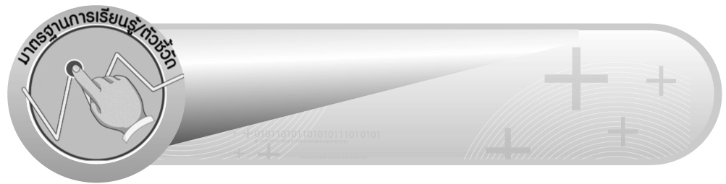
มาตรฐานการเรียนรู้/ตัวชี้วัด

มาตรฐานการเรียนรู้
มาตรฐาน ค 4.2 ใช้นิพจน์ สมการ อสมการ กราฟ และตัวแบบเชิงคณิตศาสตร์
(mathematical model) อื่น ๆ แทนสถานการณ์ต่าง ๆ ตลอดจนแปลความหมาย
และนำไปใช้แก้ปัญหา
ตัวชี้วัด
ค 4.2 ป.6/1 เขียนสมการจากสถานการณ์หรือปัญหา และแก้สมการ พร้อมทั้ง
ตรวจคำตอบ
มาตรฐานการเรียนรู้
มาตรฐาน ค 6.1 มีความสามารถในการแก้ปัญหา การให้เหตุผล การสื่อสาร การสื่อความหมาย
ทางคณิตศาสตร์และการนำเสนอ การเชื่อมโยงความรู้ต่าง ๆ ทางคณิตศาสตร์
และเชื่อมโยงคณิตศาสตร์กับศาสตร์อื่น ๆ และมีความคิดริเริ่มสร้างสรรค์
ตัวชี้วัด
ค 6.1 ป.6/1 , ป.6/2 , ป.6/3 , ป.6/4 , ป.6/5


จุดประสงค์การเรียนรู้สู่ตัวชี้วัด

1. อธิบายวิธีการแก้สมการโดยใช้สมบัติของการเท่ากันเกี่ยวกับการบวกและการลบ (K)
2. แสดงวิธีแก้สมการโดยใช้สมบัติของการเท่ากันเกี่ยวกับการบวกและการลบ (P)
3. มีความกระตือรือร้นในการเข้าร่วมกิจกรรม (A)

สาระสำคัญ

การแก้สมการที่มีตัวไม่ทราบค่าบวกกับจำนวนใด ๆ อาจทำได้โดยการใช้สมบัติของการเท่ากันเกี่ยวกับการลบ โดยการนำจำนวนที่เท่ากับจำนวนที่บวกตัวไม่ทราบค่าไปลบออกจากจำนวนทั้งสองข้างของเครื่องหมายเท่ากับของสมการ
การแก้สมการที่มีตัวไม่ทราบค่าลบด้วยจำนวนใด ๆ อาจทำได้โดยการใช้สมบัติของการเท่ากันเกี่ยวกับการบวก ด้วยการนำจำนวนที่เท่ากับจำนวนที่ลบตัวไม่ทราบค่า ไปบวกกับจำนวน
ทั้งสองข้างของเครื่องหมายเท่ากับของสมการ


สาระการเรียนรู้

การแก้สมการโดยใช้สมบัติของการเท่ากันเกี่ยวกับการบวกหรือการลบ

คุณลักษณะอันพึงประสงค์
ใฝ่เรียนรู้
ตัวชี้วัดที่ 4.1 ตั้งใจ เพียรพยายามในการเรียนและเข้าร่วมกิจกรรมการเรียนรู้

สมรรถนะสำคัญของผู้เรียน
1. ความสามารถในการสื่อสาร
2. ความสามารถในการคิด
- การคิดวิเคราะห์


ชิ้นงานหรือภาระงาน (หลักฐาน ร่องรอยแสดงความรู้)

ผลงานจากกิจกรรมข้อ 5


คำถามท้าทาย

นักเรียนมีวิธีการแก้สมการอย่างไร เพื่อให้ได้คำตอบที่ถูกต้องและรวดเร็วที่สุด


การจัดกิจกรรมการเรียนรู้

1. ให้นักเรียนทบทวนความรู้เรื่อง สมการที่มีตัวไม่ทราบค่า และคำตอบของสมการ
โดยครูให้ผู้แทนนักเรียน 1 คน ออกมาเขียนสมการที่มีตัวไม่ทราบค่าบนกระดาน เช่น ให้นักเรียนร่วมกันพิจารณาโดยครูใช้คำถามกระตุ้นความคิดของนักเรียน ดังตัวอย่าง
ก + 15 = 20
 สมการดังกล่าวมีอะไรเป็นตัวไม่ทราบค่า (ก)
 จากสมการ ก + 15 = 20 เป็นสมการที่เป็นจริงหรือไม่ (ไม่ทราบ)
 แทน ก ด้วยจำนวนใดจึงจะทำให้สมการเป็นจริง (ก = 5 เพราะ 5 + 15 = 20)
ครูและนักเรียนร่วมกันตรวจสอบความถูกต้อง
2. ครูและนักเรียนร่วมกันแสดงความคิดเห็นว่า จะทำอย่างไร ให้จำนวนทางซ้ายมือของสมการ ก + 15 = 20 เหลือเพียง ก ตัวเดียว
3. ครูติดแถบโจทย์แสดงวิธีแก้สมการ บนกระดานให้นักเรียนพิจารณา
ก + 15 = 20
ตัวอย่าง
ก + 15 = 20
ก + 15 – 15 = 20 – 15
ก + 0 = 5
ก = 5

ครูและนักเรียนร่วมกันตรวจสอบความถูกต้อง
จากนั้นครูใช้คำถามกระตุ้นความคิดของนักเรียน ดังนี้
 จากตัวอย่างการแก้สมการ ถ้าต้องการให้ ก + 15 เหลือเพียง ก ตัวเดียว จะทำให้ 15 เป็น 0 ได้อย่างไร (นำ 15 มาลบออกทั้งสองข้างของสมการ)
 การที่นำ 15 มาลบออกทั้งสองข้างของสมการ แสดงว่าใช้สมบัติของจำนวนนับ
ในเรื่องใด (สมบัติของการเท่ากันเกี่ยวกับการลบ)
 ค่าของ ก เป็นเท่าไร (5)
 สมการดังกล่าว เมื่อแทน ก ด้วย 5 ทำให้สมการเป็นจริงหรือไม่ (เป็นจริง)
 ดังนั้นคำตอบของสมการ ก + 15 = 20 คืออะไร (คำตอบของสมการคือ 5)
ครูและนักเรียนร่วมกันตรวจสอบความถูกต้อง จากนั้นครูอธิบายเพิ่มเติมว่า การหาคำตอบของ ก ในสมการ เป็นการหาคำตอบของสมการ เรียกว่า การแก้สมการ
4. ครูยกตัวอย่างเพิ่มเติมอีก 2-3 ข้อ โดยครูติดแถบสมการบนกระดาน ให้นักเรียนร่วมกันแก้สมการและตรวจสอบคำตอบ ดังนี้
ตัวอย่าง
1) 2) 3)
ข + 8 = 20
b + 10 = 55
ท + 12 = 38
ข + 8 = 20 b + 10 = 55 ท + 12 = 38
ข + 8 – 8 = 20 – 8 b + 10 – 10 = 55 – 10 ท + 12 – 12 = 38 – 12
ข = 12 b = 45 ท = 26
ครูและนักเรียนร่วมกันตรวจสอบความถูกต้องของคำตอบ
5. ให้นักเรียนแบ่งกลุ่มเป็น 4 กลุ่ม ครูแจกแถบสมการ แล้วให้แต่ละกลุ่มช่วยกันแสดงวิธีการแก้สมการแล้วส่งผู้แทนกลุ่มออกมาเขียนแสดงบนกระดาน ครูและนักเรียนร่วมกันตรวจสอบความถูกต้อง
6. ให้นักเรียนและครูร่วมกันสรุปความรู้ ดังนี้
 การแก้สมการที่มีตัวไม่ทราบค่าบวกกับจำนวนใด ๆ อาจทำได้โดยการใช้สมบัติของการเท่ากันเกี่ยวกับการลบ โดยการนำจำนวนที่เท่ากับจำนวนที่บวกตัวไม่ทราบค่าไปลบออกจากจำนวนทั้งสองข้างของเครื่องหมายเท่ากับของสมการ
การแก้สมการที่มีตัวไม่ทราบค่าลบด้วยจำนวนใด ๆ อาจทำได้โดยการใช้สมบัติของการเท่ากันเกี่ยวกับการบวก ด้วยการนำจำนวนที่เท่ากับจำนวนที่ลบตัวไม่ทราบค่า ไปบวกกับจำนวนทั้งสองข้างของเครื่องหมายเท่ากับของสมการ
7. ให้นักเรียนร่วมกันแสดงความคิดเห็น โดยครูถามคำถามท้าทาย ดังนี้
 นักเรียนมีวิธีการแก้สมการอย่างไร เพื่อให้ได้คำตอบที่ถูกต้องและรวดเร็วที่สุด


การจัดบรรยากาศเชิงบวก

ให้นักเรียนได้ร่วมกิจกรรมที่หลากหลายทั้งแบบกลุ่มและแบบเดี่ยว สามารถตอบคำถามและแก้สมการโดยใช้วิธีคิดของตนเองได้หลากหลายตามประสบการณ์โดยไม่ต้องกลัวผิด และใช้วิธีการเสริมแรงโดยการให้คะแนนในการร่วมกิจกรรมกลุ่ม


สื่อการเรียนรู้

แถบสมการ

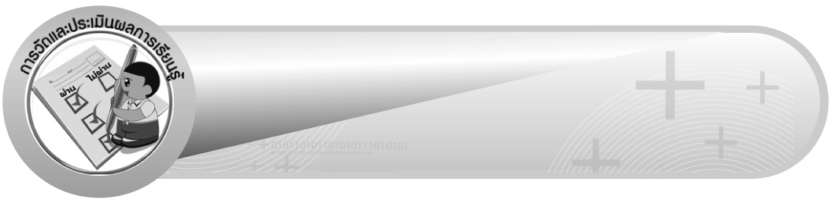
การวัดและประเมินผลการเรียนรู้

1. วิธีการวัดและประเมินผล
1.1 สังเกตพฤติกรรมของนักเรียนในการเข้าร่วมกิจกรรม
1.2 สังเกตพฤติกรรมของนักเรียนในการเข้าร่วมกิจกรรมกลุ่ม
2. เครื่องมือ
2.1 แบบสังเกตพฤติกรรมการเข้าร่วมกิจกรรม
2.2 แบบสังเกตพฤติกรรมการเข้าร่วมกิจกรรมกลุ่ม
3. เกณฑ์การประเมิน
3.1 การประเมินพฤติกรรมการเข้าร่วมกิจกรรม
ผ่านตั้งแต่ 2 รายการ ถือว่า ผ่าน
ผ่าน 1 รายการ ถือว่า ไม่ผ่าน
3.2 การประเมินพฤติกรรมการเข้าร่วมกิจกรรมกลุ่ม
คะแนน 9-10 ระดับ ดีมาก
คะแนน 7-8 ระดับ ดี
คะแนน 5-6 ระดับ พอใช้
คะแนน 0-4 ระดับ ควรปรับปรุง


ข้อเสนอแนะของผู้บริหารสถานศึกษา

______________________________________________________________________________
______________________________________________________________________________
______________________________________________________________________________
______________________________________________________________________________
______________________________________________________________________________
______________________________________________________________________________
______________________________________________________________________________
______________________________________________________________________________
______________________________________________________________________________
______________________________________________________________________________
______________________________________________________________________________
______________________________________________________________________________
______________________________________________________________________________
______________________________________________________________________________
______________________________________________________________________________
______________________________________________________________________________
______________________________________________________________________________
______________________________________________________________________________
______________________________________________________________________________
______________________________________________________________________________
______________________________________________________________________________
______________________________________________________________________________
______________________________________________________________________________
______________________________________________________________________________
______________________________________________________________________________

ลงชื่อ__________________ (ผู้บริหารสถานศึกษา)
(__________________)
_____/_____/_____

บันทึกหลังการสอน

ผลการจัดการเรียนการสอน
______________________________________________________________________________
______________________________________________________________________________
______________________________________________________________________________
______________________________________________________________________________
______________________________________________________________________________
______________________________________________________________________________

ปัญหา / อุปสรรค
______________________________________________________________________________
______________________________________________________________________________
______________________________________________________________________________
______________________________________________________________________________
______________________________________________________________________________
______________________________________________________________________________

แนวทางแก้ไข
______________________________________________________________________________
______________________________________________________________________________
______________________________________________________________________________
______________________________________________________________________________
______________________________________________________________________________
______________________________________________________________________________

ลงชื่อ__________________ (ผู้บันทึก)
(__________________)
_____/_____/_____

